Анализ выручки мобильной игры

Для того чтобы найти аномалии в предложенных для исследования данных было использовано дерево метрик Google Play:
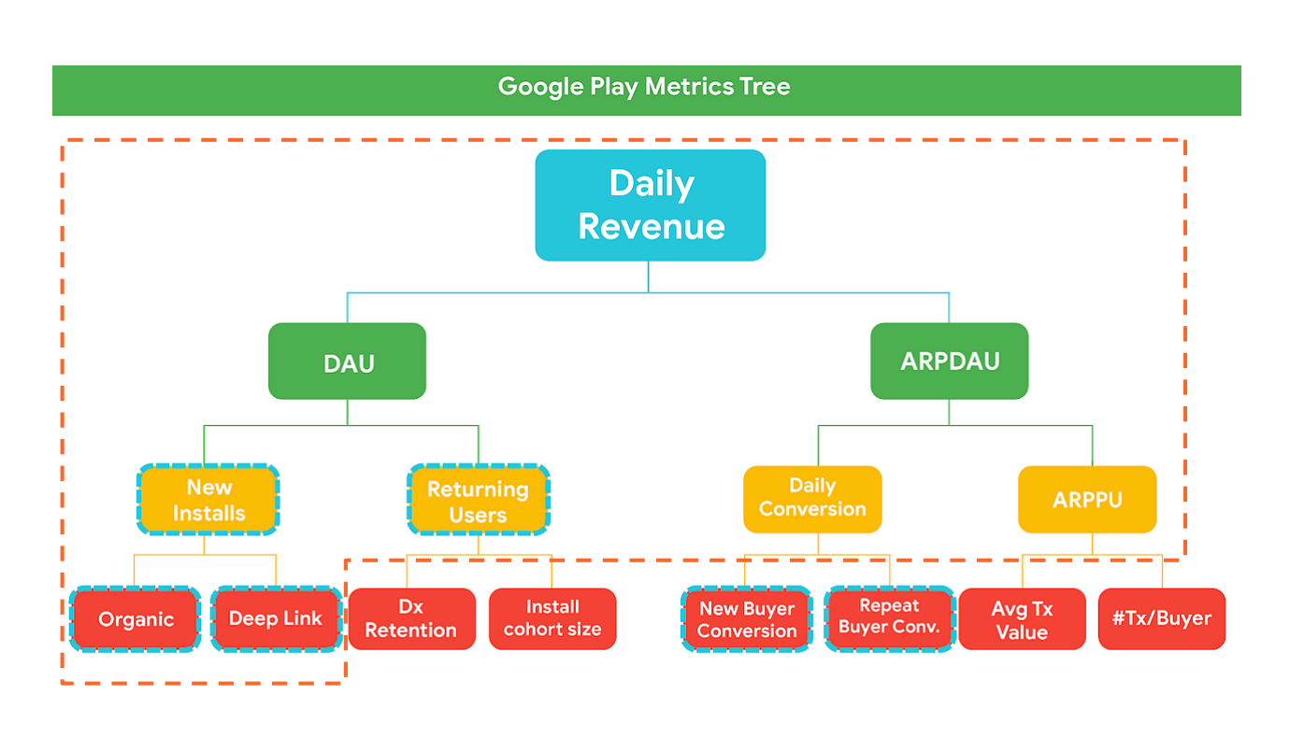
С помощью запросов в базу данных (см.файл с sql запросами) были подсчитаны основные метрики, и выявлены несколько аномалий, они будут описаны ниже.
- В данных наблюдается падение выручки от пользователей из Индии. В конце ноября - начале декабря выручка значительно падает, хотя до этого в данных наблюдался рост. “Спускаясь” по дереву метрик было выявлено, что проблема проявляется в метриках ARPPU:
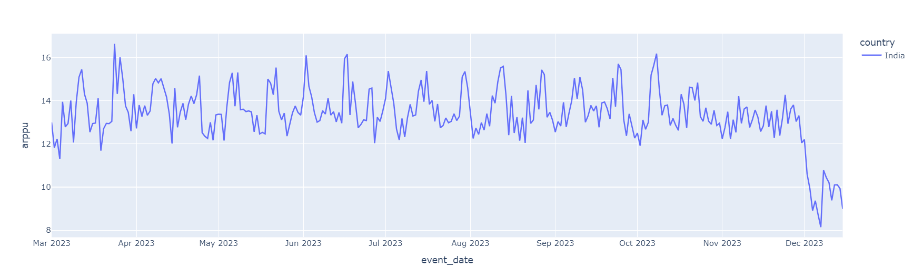
на графике видно, как в конце декабря падет средняя выручка на одного платящего пользователя.

В этот же период снижаются показатели конверсии:
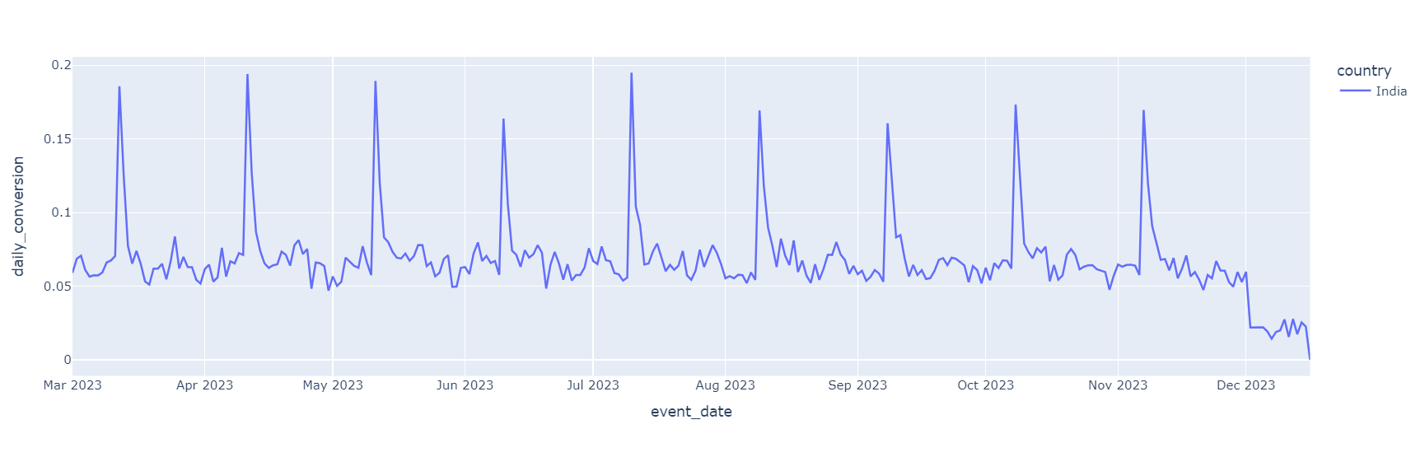
Проверив показатели по выручке по новым установкам и по выручке от вернувшихся пользователей, мы наблюдаем падение выручки от вернувшихся пользователей:
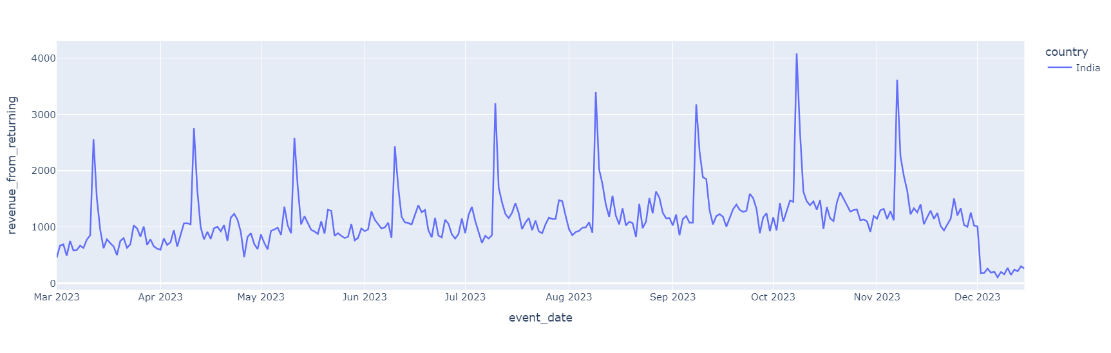
еще 1 декабря 2023 года выручка составляла 1011, а 2 декабря 2023 года составила 179,7 и не поднималась выше 305.
Так как метрика DAU не показала значительных изменений (пользователи активны, продолжают заходить в приложение, возможной причиной снижения выручки может быть локальная проблема с платежами в приложении, возможно в Индии было введены некоторые ограничения на оплаты в международных приложениях. Стоит запустить рассылку с опросом для индийских пользователей. Если проблема действительно в ограничениях, стоит разработать локальный платежный метод для конкретной страны. Возможно также, что в Индии появился конкурент приложения с более низкими ценами, ориентированный на индийскую аудиторию, тогда, проанализировав приложение конкурента, стоит предложить индийским пользователям специальное предложение, которое будет привлекательнее.

- После 23 октября 2023 года пропадает выручка по скидкам:
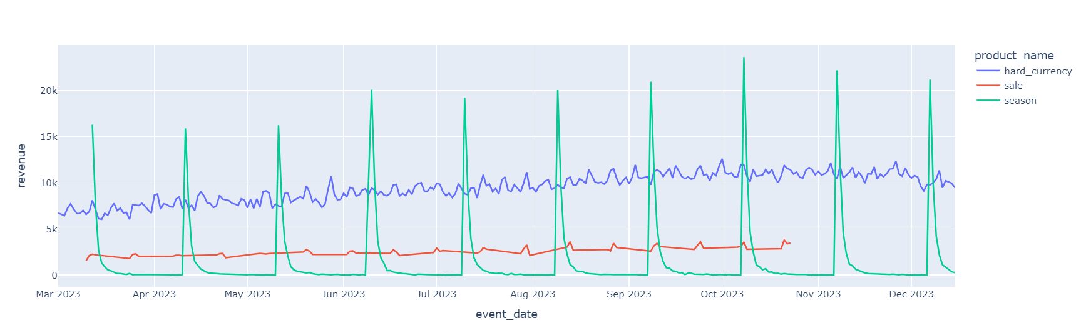
После изучения данных было выявлено, что у пользователей с payer_segment = 1 выручка по скидкам отсутствовала вовсе. Возможно, это базовая подписка на игру, которая не предусматривает скидочных предложений. А вот у payer_segment = 2 и 3 выручка со скидочных предложений была, но пропала совсем после 23 октября 2023 года. Возможно, скидочных предложений не было совсем после этой даты, а возможно стоит проверить приложение на наличие ошибки при оплате по скидке.

- Снижение притока новых пользователей по каналу Applovin с октября 2023 года.
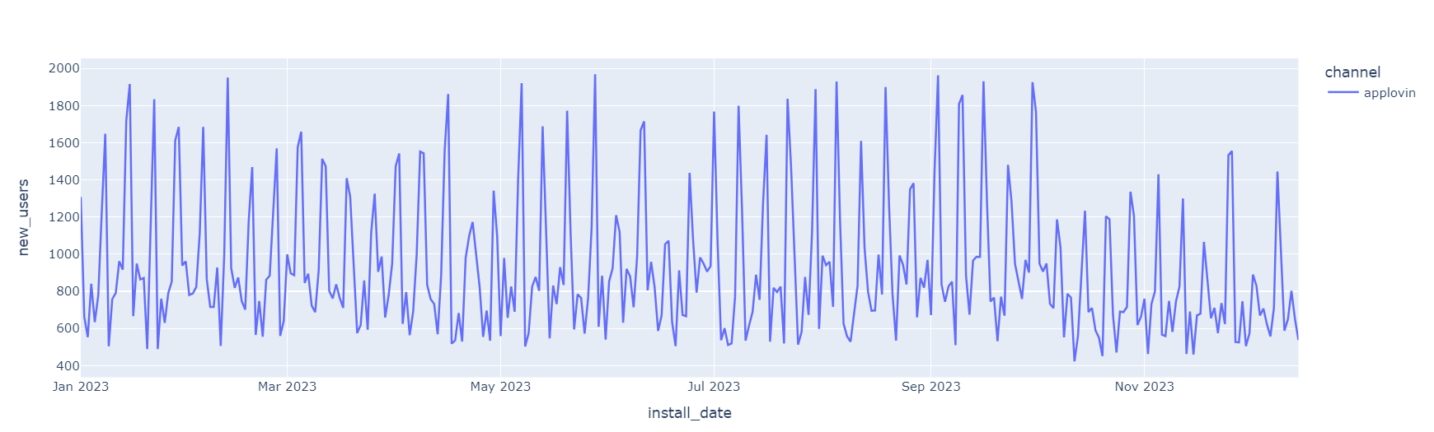
Daily conversion пользователей, пришедших по каналу applovin, не показывает сильных изменений, как и другие метрики. Возможно, причина снижения числа новых пользователей связана с неудачным рекламным креативом выбранном для канала. Стоит пересмотреть рекламу и целевую аудиторию, которая должна реагировать на нее, с чем связано то, что пользователи не переходят по рекламе.

Если расставлять рекомендации по приоритетам, я бы предложила сначала проверить скидочное предложение, так как платежи по нему пропали полностью, это оказывает влияние на метрики ARPPU, ARPDAU. Затем необходимо выявить причину снижение выручки в Индии, пользователей из этой страны довольно много, они оказывают существенное влияние на выручку. В последнюю очередь я бы предложила разобраться с каналом Applovin, так как при проведении исследования именно в этой проблеме было замечено наименьшее влияние на общую выручку.

